Fonctions utilisées

Logiciel: AutoCAD - GPS

N° de la leçon:

Thème: Pluri – Implantation point GPS sur AutoCAD (norme GPS WGS84 → UTM)

Table des matières
1 - Présentation des coordonnées GPS 2
1.1 - Coordonnées géographiques 2
1.2 - Le Global Positioning System (GPS) 2
2 - Projection de la surface d'une sphère sur un plan (une feuille de papier) 2
3 - Coordonnées UTM 3
4 - Application Android 4
4.1 - Installation gratuite sans pub de : 4
4.2 - Installation payante à 2€ et qq brouettes 4
5 - Transformation des coordonnées GPS norme WGS 84 en UTM 4
5.1 - Choix du méridien de référence : 4
5.2 - Relations transformant coordonnées GPS en coordonnées UTM : 5
5.3 - Test des relations de transformation 6
5.3.1 - L'exemple détaillé 6
5.3.2 - Feuille de calcul OpenOffice.org 7
6 - Application aux mesures faites sur le Jardin en mouvement – Lycée Nantes Terre Atlantique – Site Jules Rieffel 8
6.1 - Objectif 8
6.2 - Mise en place AutoCAD 8
6.2.1 - Résolution de la grille 8
6.2.2 - Limite du dessin 8
6.2.3 - Zoom sur la grille 10
6.3 - Implantation de vos points 10
6.3.1 - Présentation du classeur 11
6.3.2 - Procédure d'implantation des points 11
6.3.3 - Bilan de l'implantation 14

Présentation des coordonnées GPS
En image... après c'est plus dur;)

Coordonnées géographiques
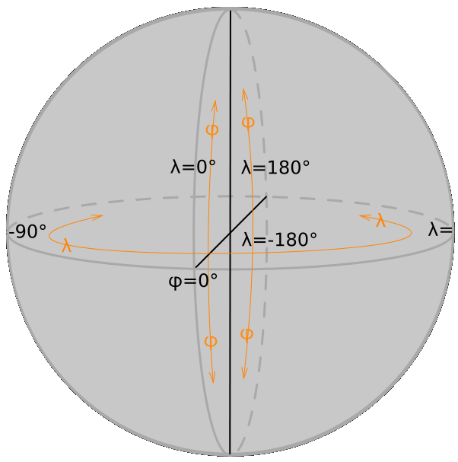
Coordonnées géographiques sur un globe : la latitude correspond à la mesure de l’angle marqué phi (φ) ; la mesure de l’angle marqué lambda (λ) par rapport au méridien de référence donne la longitude
http://fr.wikipedia.org/wiki/Coordonnées_géographiques

Le Global Positioning System (GPS)
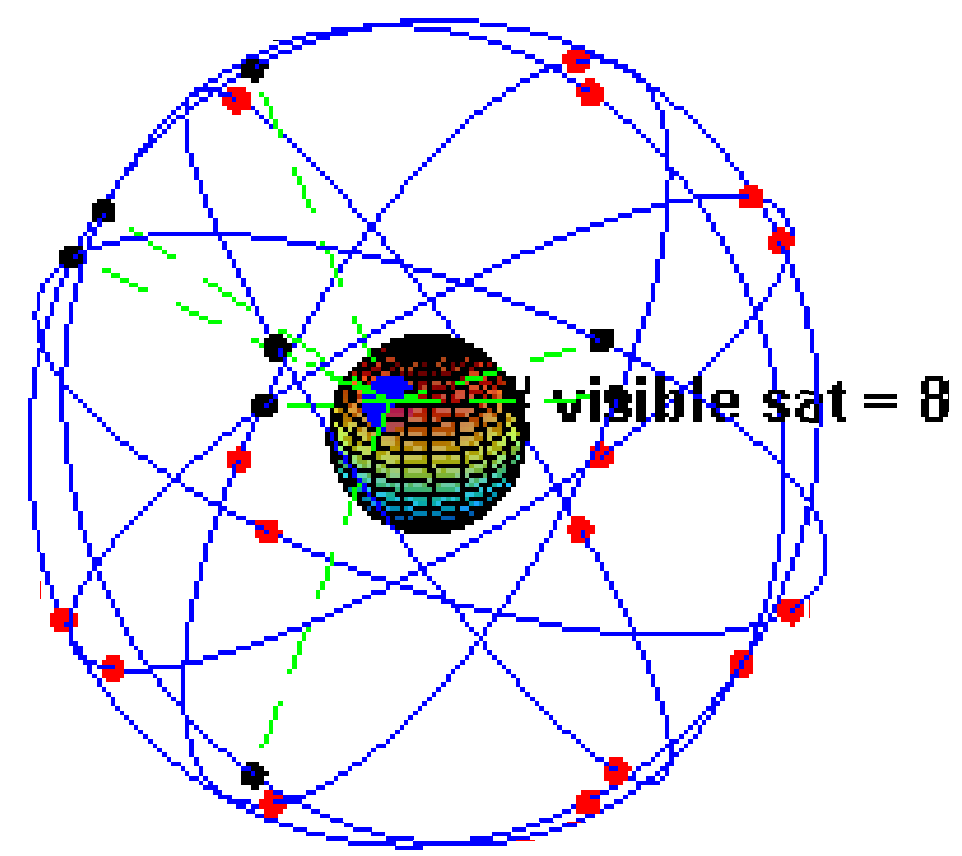
http://fr.wikipedia.org/wiki/Global_Positioning_System

Projection de la surface d'une sphère sur un plan (une feuille de papier)
Voir les différents types de projection ici :
http://fr.wikipedia.org/wiki/Projection_cartographique
1 Description
2 De la Terre à la carte
3 Les types de projections
3.1 Projection cylindrique
3.2 Projection conique
3.3 Projection azimutale
3.3.1 Projection stéréographique
3.3.2 Projection gnomonique
3.3.3 Projection orthographique
3.3.4 Projection azimutale équivalente de Lambert
3.4 Projections uniques
4 Références
5 Notes
6 Voir aussi
6.1 Articles connexes
6.2 Liens externes

Il est impossible de projeter sans déformation la surface d'une sphère sur un plan (Essayer avec les pelure d'une orange par exemple).
C'est la raison d'être des méchants calculs qui suivent...

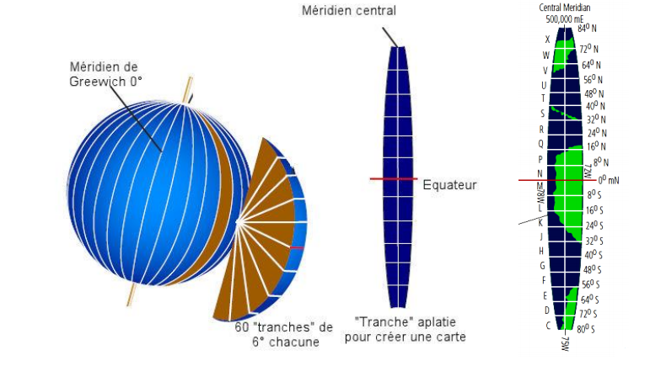
Coordonnées UTM
Source http://www.astig.fr/uploaded/coordonna-es-utm.pdf
Découpe en tranche le long des méridiens. Chaque tranche faisant 6°, il en existe donc 60 pour le globe.

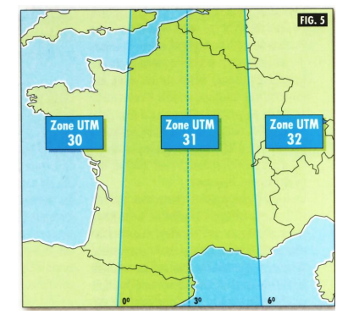
La France est découpée en 3 fuseaux.
Pour avoir des distances métriques accessibles et pratique pour les progressions terrestres à petite échelle (comme la randonnée pédestre, équestre ou à VTT ), pour lesquelles il est nécessaire d’évaluer des distances avec précision, on a alors superposé sur chaque fuseau ou zone UTM un quadrillage kilométrique qui permet de mesurer les distances et de déterminer une position quasiment au mètre près n’importe où sur la carte.

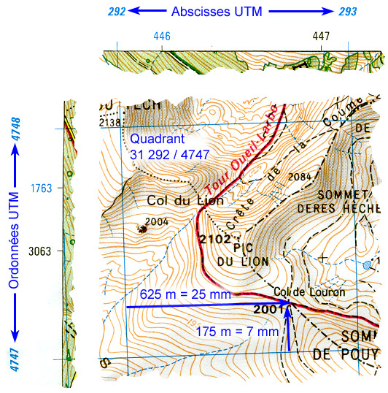

Application sur une carte IGN compatible GPS/UTM :
Soit le col du Louron dans les Pyrénées Zone UTM 31 sur une carte au 1:25000 ème.
Les coordonnées UTM sont alors :
Abscisse = 292 km + 2,5*25000/100 m = 292 625
Ordonnée = 4747 km + 0,7*25000/100 m = 4747 175
soit
Fuseau 31 - 0292 625 - 4747 175 hémisphère nord
ou
Fuseau 31 – X 292 625 – Y 4747175 (hémisphère Nord - unité mètre)
Convertisseur UTM vers GPS en ligne
http://www.touristos.fr/Outils/conversion-mini.html
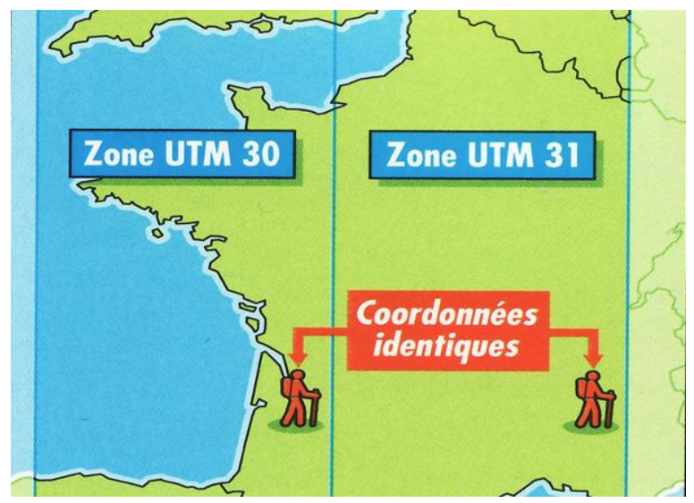

Attention, l'indication du fuseau est importante comme l'indique l'image suivante →

Application Android
Dans le PlayStore

Installation gratuite sans pub de :
GPS Status – Donne coord GPS
Mes parcours – Enregistre les parcours et possibilité d'export via fichier klm
Handy GPS Free – Indication des coordonnées en UTM – version gratuite limitée à l'enregistrement de 20 points maximum mais les indications de coordonnées perdurent (et malheureusement je ne la connaissais pas avant le TP)

Installation payante à 2€ et qq brouettes
Handy GPS – Indication des coordonnées en UTM – et enregistrement de plus de 20 points – je viens de l'acheter... voir à l'usage (pour l'instant n'achetez pas hein).

Transformation des coordonnées GPS norme WGS 84 en UTM
Les formules exactes sont compliquées et peu utilisables. Nous proposons des formules approchées avec une précision de l'ordre du centimètre (voir le chapitre 3)
Par convention, on utilise le système géodésique WGS 84 qui décrit la terre par un ellipsoïde de révolution d'axe Nord-Sud, de rayon à l'équateur a=6378,137 km et d'excentricité e=0,0818192. On considère un point de latitude géodésique φ et longitude λ. Notons la longitude du méridien de référence.

Choix du méridien de référence :
Le territoire français est situé sur 3 fuseaux:
1. UTM Nord, fuseau 30 : entre 6 degrés Ouest et 0 degrés Greenwich.
2. UTM Nord, fuseau 31 : entre 0 degrés et 6 degrés Est Greenwich.
3. UTM Nord, fuseau 32 : entre 6 degrés Est et 12 degrés Est Greenwich.
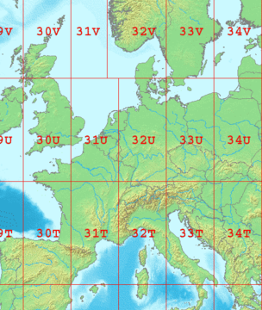
Fuseau 30
-6° à 0° →
Fuseau 31
0° à 6° →
Fuseau 32
6° à 12° →

Nous sommes à Nantes donc 30T donc

Relations transformant coordonnées GPS en coordonnées UTM :
Wikipédia nous donne cela :
Voir ici
Page suivante, certains d'entre-vous vont vivre un grand moment de solitude. Si vous voyez votre binôme devenir livide, m'appeler rapidement.
Et dire que j'en connais qui se demande à quoi servent les mathématiques;)))
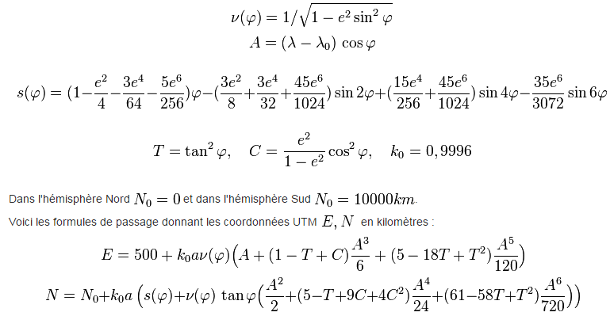

Les angles sont exprimés en radian.
Donc 5°15'30'' se transforme en degré décimale de la façon suivante 5+15/60+30/3600 = 5,2583333...°
puis en radian de la façon suivante 5,258333...*pi/180 = 0,091775... rad

Test des relations de transformation

L'exemple détaillé
Nous partons de coordonnées GPS longitude et latitude, il est important de noter la longitude de référence, ici 3°.
Les angles sont données en ° min sec donc il faut les transformer en degré décimal puis en radian
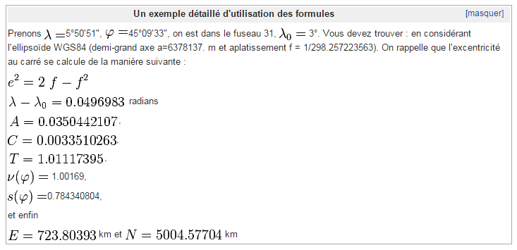

Feuille de calcul OpenOffice.org
Si vous double cliquez sur ce cadre vous retrouvez les relations. Vous pouvez coller le tout dans un classeur pour mieux voir.
Fichier source en PJ :
1-test transfo WGS84 vers UTM.ods

Par convention, les cellules sur fond jaune sont les cellules dont vous pouvez modifier les valeurs, pour les autres ce n'est pas indiqué au regard des jolis développements limités;))))

En conclusion, je suis d'accord avec l'exemple puisque je retrouve les coordonnées E et N (ou X et Y)

Fuseau 31 – 0723 803 – 5004 577 – Hémisphère nord – mètre

Application aux mesures faites sur le Jardin en mouvement – Lycée Nantes Terre Atlantique – Site Jules Rieffel

Objectif
Créer un dessin AutoCAD avec les relevés de nos points sur le terrain.
Utiliser un classeur permettant de :
- transformer les coordonnées GPS norme WGS84 en coordonnées UTM kilométrique (ou métrique, il suffit de multiplier par 1000)
- récupérer une lise de données compatibles pour AutoCAD afin de pouvoir faire une saisie automatique à l'aide d'un fichier script (scr) – (en espérant que cela fonctionne au lycée)

Mise en place AutoCAD
Nos coordonnées UTM sont du type X = 602,xxx et Y = 5234,xxx (en km)
sur Saint Herblain :
1 millième unité dessin représentera donc 1m sur le terrain

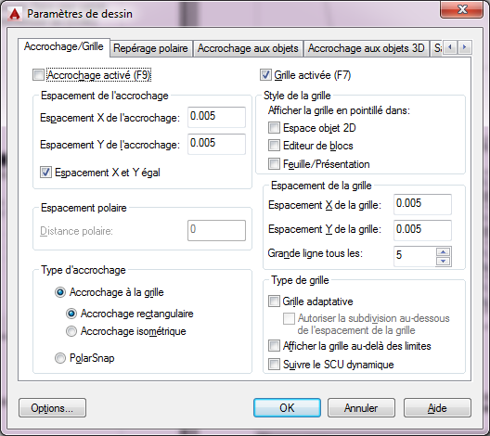
Résolution de la grille
Nous allons donc définir sur AutoCAD une grille tous les 0,005 soit 5m sur le terrain à l'aide d'un clic droit sur la grille
Et décocher Grille adaptative et au delà des limites

Limite du dessin
A l'aide du classeur 1-Test transfo WGS84 vers UTM.ods déterminez les 4 coordonnées encadrants toutes vos mesures.
Rappel :
- Nantes – fuseau 30 donc longitude de référence, ici -3°
- Valeurs des longitudes négatives car nous sommes à l'Ouest (un avant goût de la Bretagne;)
Pour moi cela donne :
Remplacez mes données par les votre par exemple !
Nom du point | E (valeur X) | N (valeur Y) | Remarque
S1 | 602,8934285734 | 5234,1431103291 | Point self
C5 | 602,8850154519 | 5234,4086424574 | Verticale du self au nord
C12 | 603,0048900623 | 5234,39183569 | Chemin nord est parcelle 18
C20 | 603,1219160944 | 5234,191562917 | Limite basse Gournerie

S1
C5
C12
C20

Nom du point | E (valeur X) | N (valeur Y)
Bas gauche | 602,8934285734 → 602,8 | 5234,1431103291 → 5234,1
Haut gauche | 602,8850154519 → 602,8 | 5234,4086424574 → 5234,4
Haut droite | 603,0048900623 → 603,2 | 5234,39183569 → 5234,4
Bas droite | 603,1219160944 → 603,2 | 5234,191562917 → 5234,1

D'où le choix des limites suivantes :
Bas-gauche = 602.8,5234.1
Haut-droite = 603.2,5234.4
soit une aire de jeu de 400m sur 300m environ

Zoom sur la grille
Un zoom / Tout devrait vous faire apparaître la grille
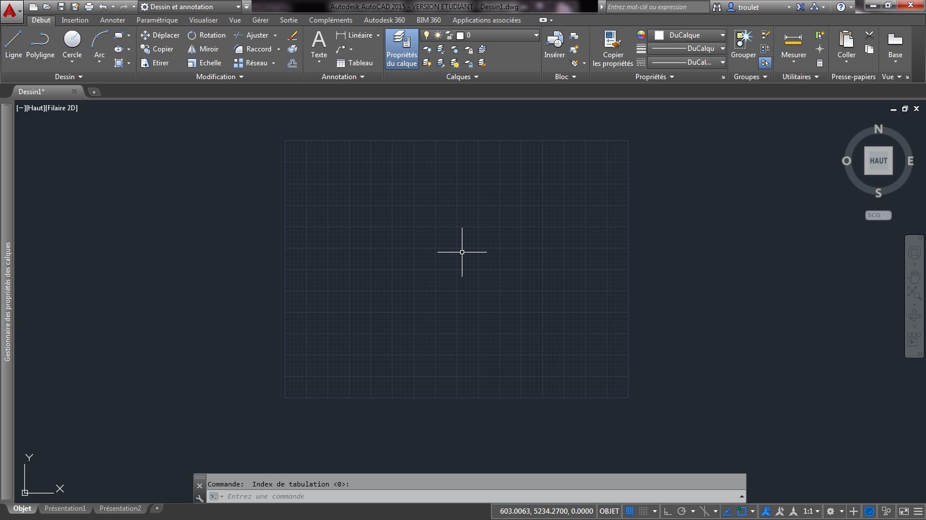
vue AutoCAD 2015

Implantation de vos points
Ayant eu pitié de vous, utilisez le classeur en pièce jointe
2-WGS84 vers UTM.ods

Présentation du classeur
En B4 : saisir la longitude de référence fonction de votre fuseau
En B7 : laisser 0 si vous êtes dans l'hémisphère nord (sinon saisir 10000 – cette valeur est en km)
A partir de la ligne 10 :
De B à E : collez vos données (la colonne A me sert en car de longitude positive pour Est, j'inverse le signe dans la colonne D)
Vous pouvez jouer dans ces colonnes !
De F à O – attention formules : vous retrouvez les calculs permettant la transformation de GPS vers UTM
Colonne P – Limite, à droite c'est le coté obscure;)
De Q à R – attention formules : transformation du séparateur de décimale en « . » en prévision d'un usage sous AutoCAD
Colonne S - attention formules : à partir de la ligne 10, de quoi intégrer vos points avec comme étiquette texte à 0,005 unité dessin e nom de votre point

Procédure d'implantation des points
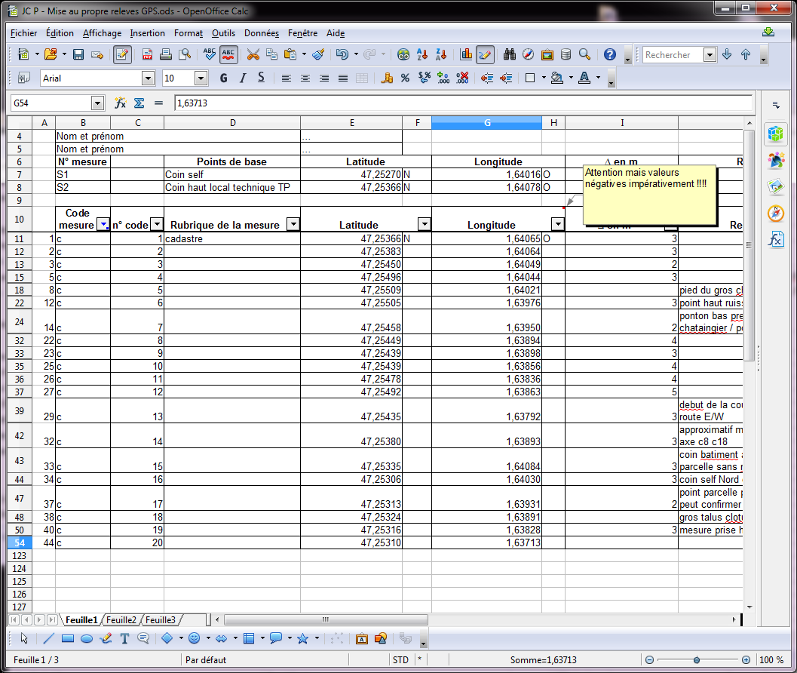
- prenez votre classeur contenant vos données au propre et faite une sélection des points cadastre par exemple
(sélection des données puis Outils / Filtre / AutoFiltre)
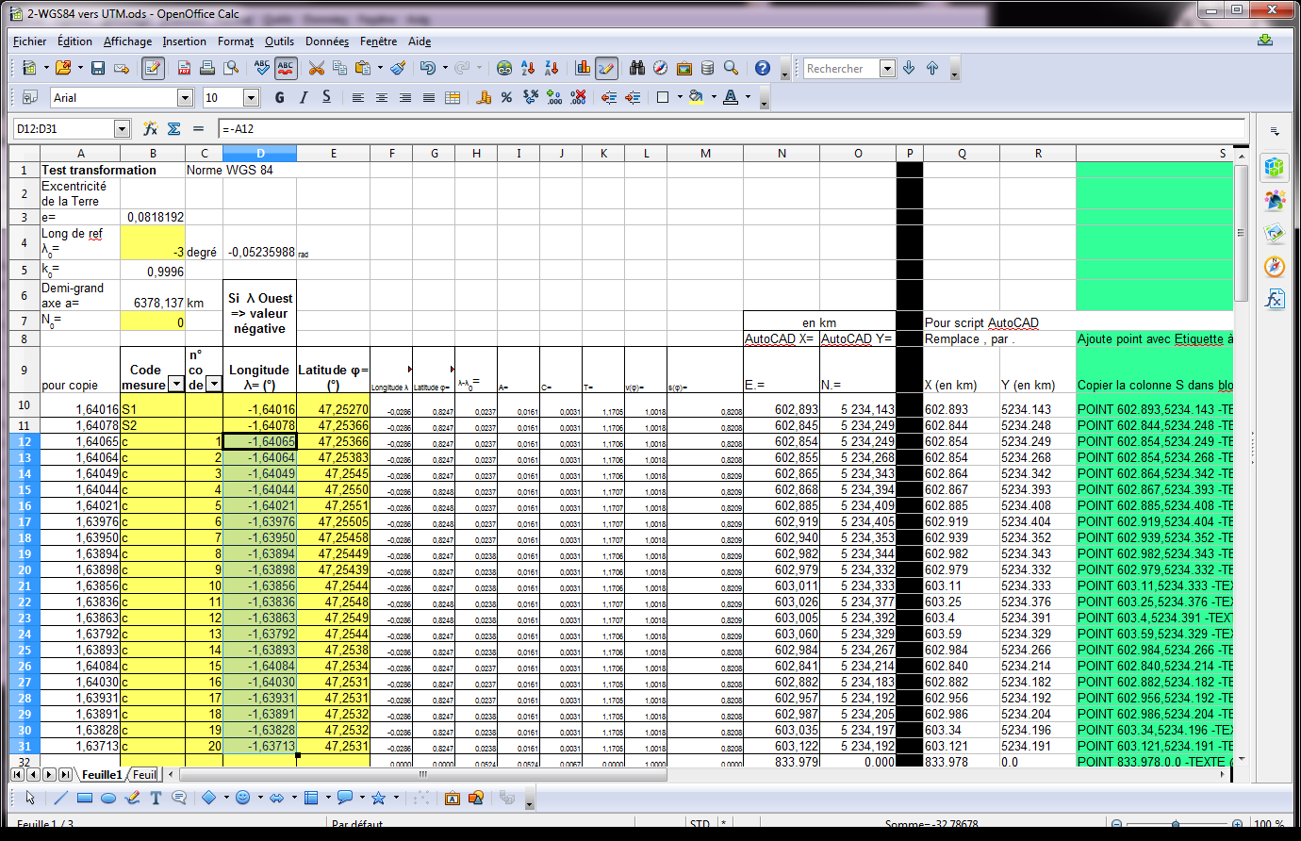
- copier / coller les données dans le classeur 2-WGS84 vers UTM.ods
(attention au signe de la longitude)
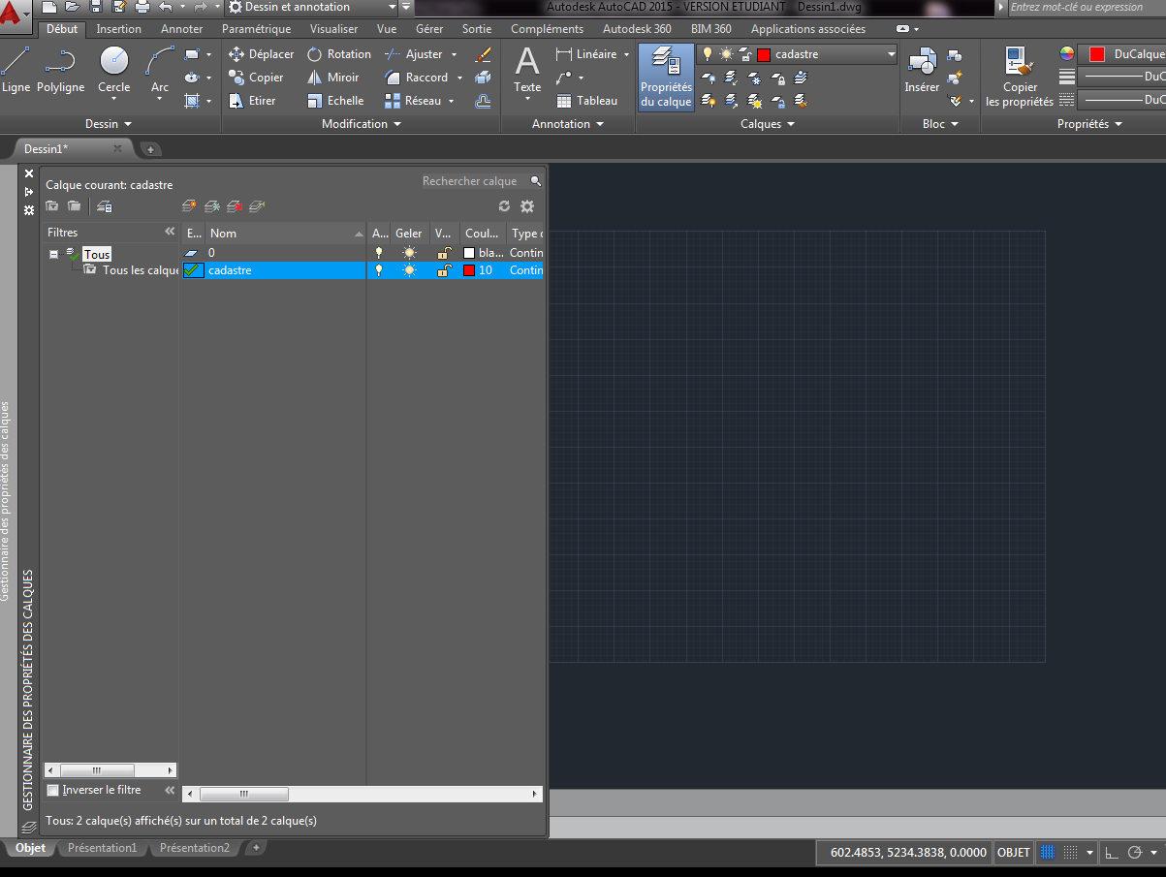
- Sous AutoCAD créer un calque « Cadastre » rouge et déclarez le actif

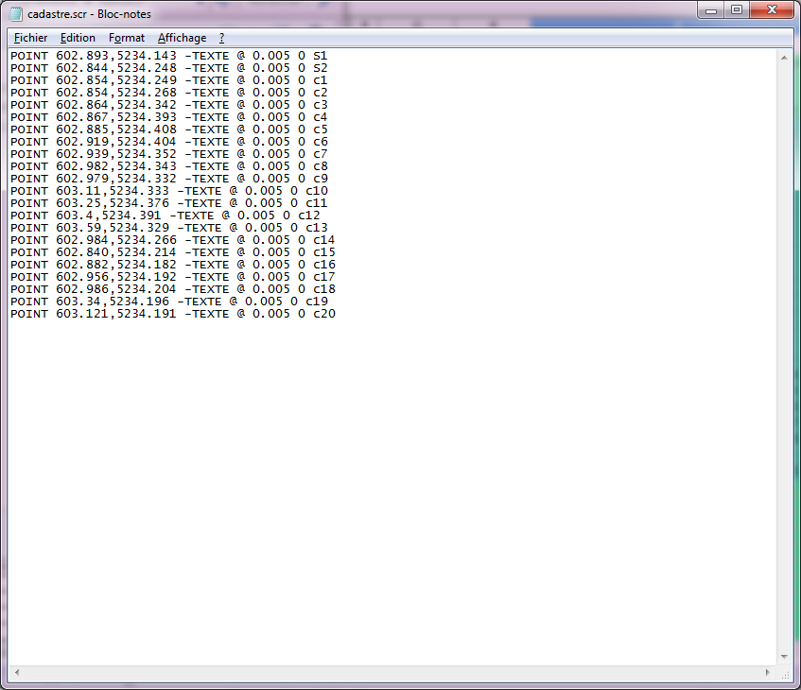
- Lancer le blocnote et coller les données de la colonne S du classeur 2-WGS84 vers UTM.ods. Vous enregistrerez ce fichier avec l'extension .scr.

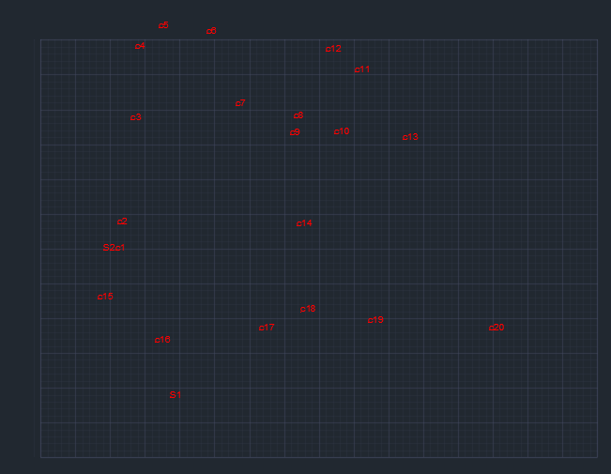
- Sous Autocad, saisir la commande SCRIPT puis ouvrez votre fichier .scr
Vous obtenez vos points sur le calque Cadastre et ils sont rouges et avec étiquette
Je constate que ma limite est trop basse... A vérifier §6,2,2

Bilan de l'implantation
Reprendre la procédure pour toutes les catégories de vos points.
Au final vous aurez des calques spécifiques pour chaque catégorie.

Fin du cours

